Муниципальное бюджетное дошкольное образовательное учреждение «Детский сад №9 «Золотой ключик»
комбинированного вида

Муниципальный смотр – конкурс «Зелёный огонёк»
Номинация:
« Системный подход во взаимодействии педагогов ДОО с родителями по профилактике ДДТТ (инновационные методы в работе с родителями)».

Авторы: Маланьини Ирина Александровна – воспитатель.
Овсянникова Наталья Михайловна — воспитатель.
Денисова Татьяна Геннадьевна - воспитатель

Юрьев – Польский 2022
Актуальность.
Проблема обеспечения безопасного поведения человека в дорожном движении возникла одновременно с появлением первого автомобиля и обострилась в процессе интенсивной автомобилизации. Высокая скорость движения, плотность транспортных потоков на улицах и дорогах нашей страны быстро возрастают, и будут прогрессировать в дальнейшем. Обеспечение безопасности, сохранение жизни и здоровья участников дорожного движения остаётся приоритетной проблемой общества, требующей решения, при всеобщем участии и самыми эффективными методами.
В связи с внедрением ФГОС дошкольного образования каждый педагог совершенствует содержание работы с детьми и родителями, ищет новые идеи в своей педагогической деятельности. Именно поэтому мы в своей работе использовали инновационный метод « Квест» и проведение акций по ПДД.

Акция по ПДД « Пристегни самое дорогое».
Дети – самые беззащитные участники дорожного движения. Если с ними что-то происходит в дороге, в этом всегда виноваты взрослые.
В ДТП дети страдают значительно больше, чем взрослые пассажиры. При этом штатные системы безопасности автомобилей не рассчитаны на защиту детей. Поэтому при перевозке детей необходимо использовать детские удерживающие устройства (ДУУ, самыми надежными из которых признаны детские автокресла).
Согласно Правилам дорожного движения РФ, использование ДУУ при поездках с детьми до 12 лет обязательно. Начиная с первой поездки в жизни ребенка из роддома – ребенок должен ездить в автокресле. При выборе автокресла в первую очередь учитывайте вес, рост и возраст вашего ребенка.
Цель:
Привлечение внимания общественности к необходимости применения ремней безопасности и детских удерживающих устройств, при правильной перевозке детей в салоне автомобиля;
Пропаганда правил дорожного движения среди детей и населения;
Предупреждение дорожно-транспортного травматизма;
Обеспечение безопасности детей.

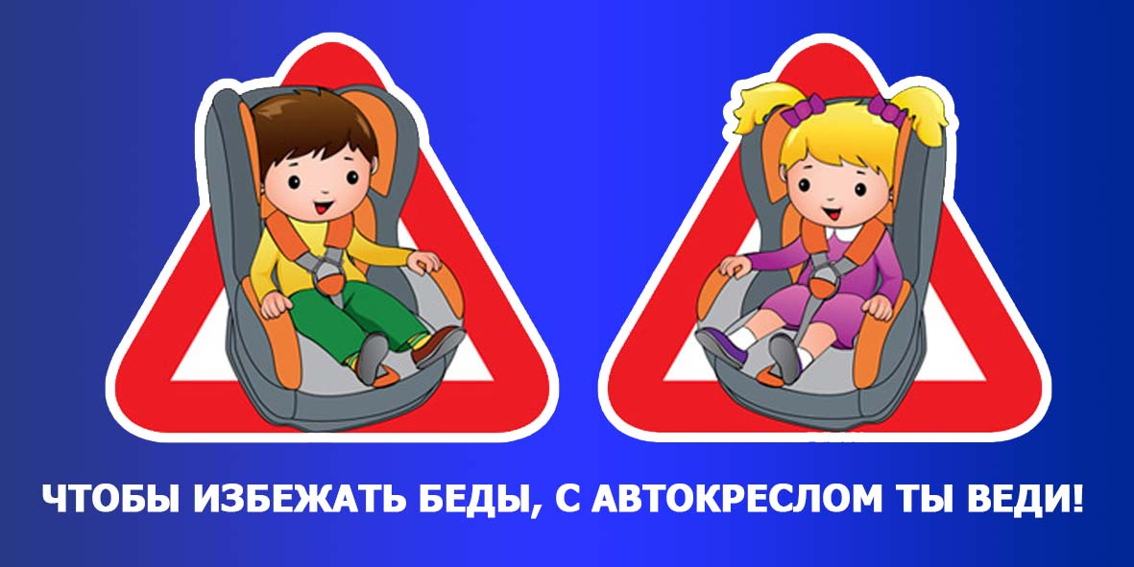

Содержание акции по ПДД « Пристегни самое дорогое».
Для профилактики и снижения количества ДТП с участием детей-пассажиров из-за неиспользования ремней безопасности и детских удерживающих устройств, прошла акция «Пристегни самое дорогое».
Где дети вместе с родителями на парковке расположенной рядом с домом, размещали на лобовом стекле машины эмблему, на котором изображен ребенок в кресле, для того чтобы напомнить другим участникам дорожного движения о наличии автокресла в их автомобиле.
В преддверии акции была проведена большая работа с детьми:
Беседа « Как вести себя в автомобиле», из которой дети узнали, что садиться в автомобиль нужно в автокресло, пристегнуть ремень безопасности, не вставать с места, не высовывать руки из окна, не баловаться с дверными ручками, не дотрагиваться до кнопок и рычагов;
Чтение художественной литературы;
Обыгрывали ситуационные моменты.
Так же детям объяснили, почему нельзя садиться в машину с незнакомым человеком.
Родителям предложили принять участие в анкетирование «Автокресло: нужно ли оно?». Проанализировав анкеты, стало известно, что водители-родители при перевозке детей в салоне автомобиля ежедневно используют детские удерживающие устройства и ремни безопасности.

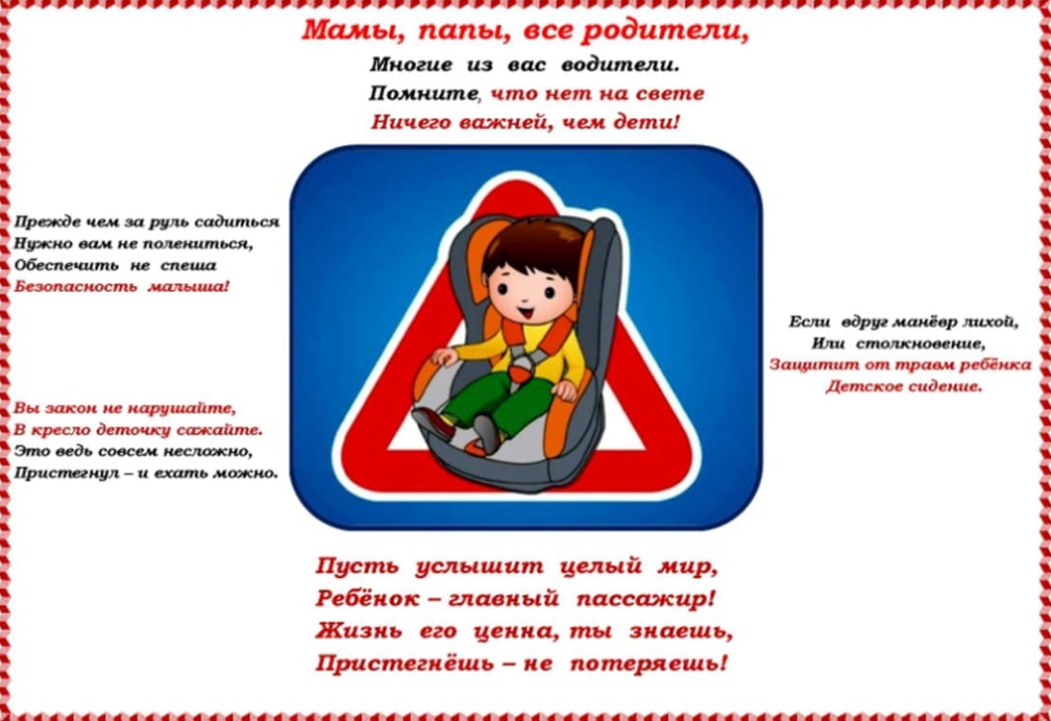
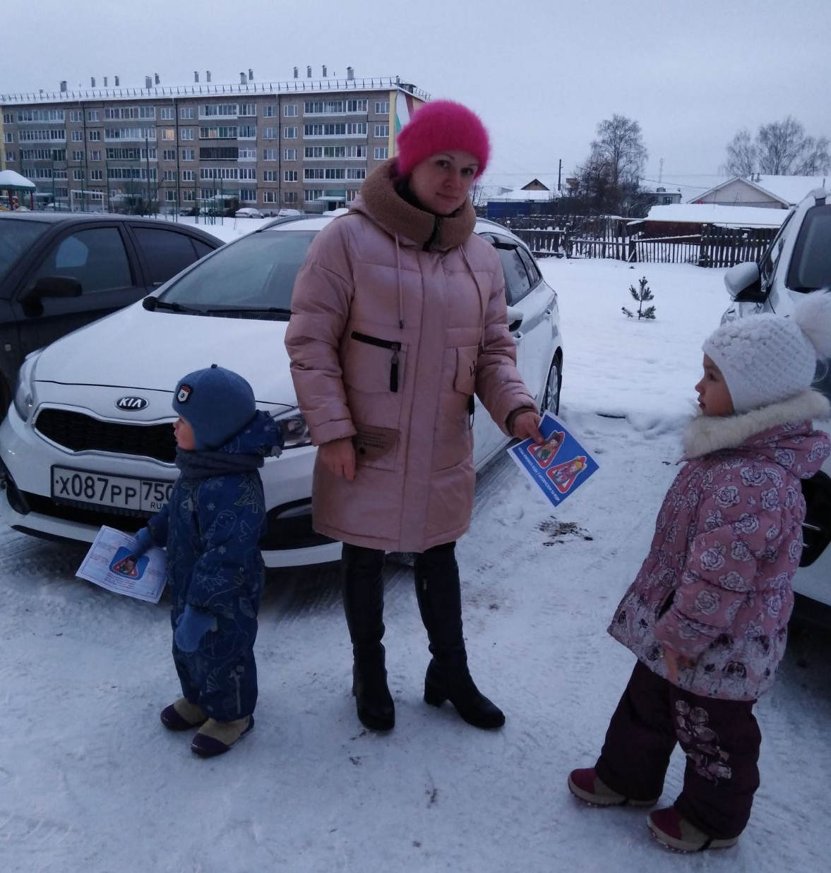

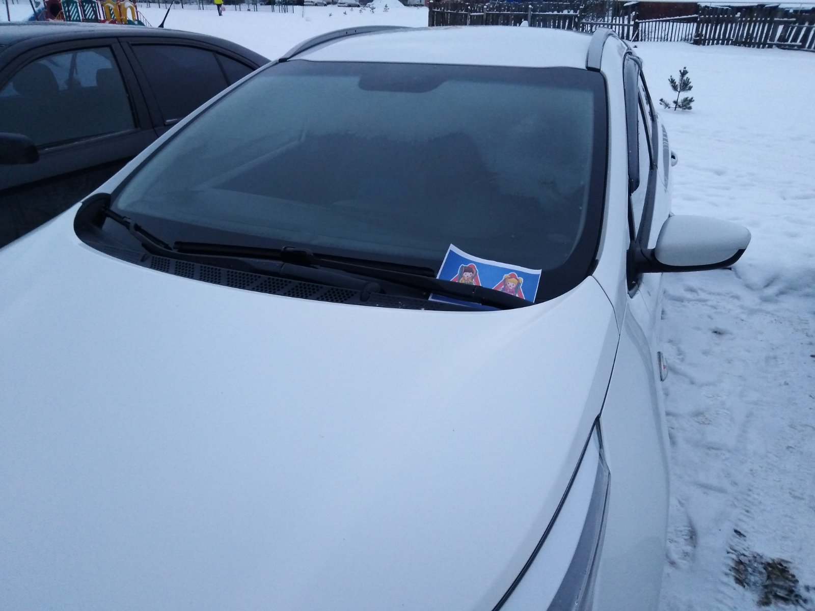
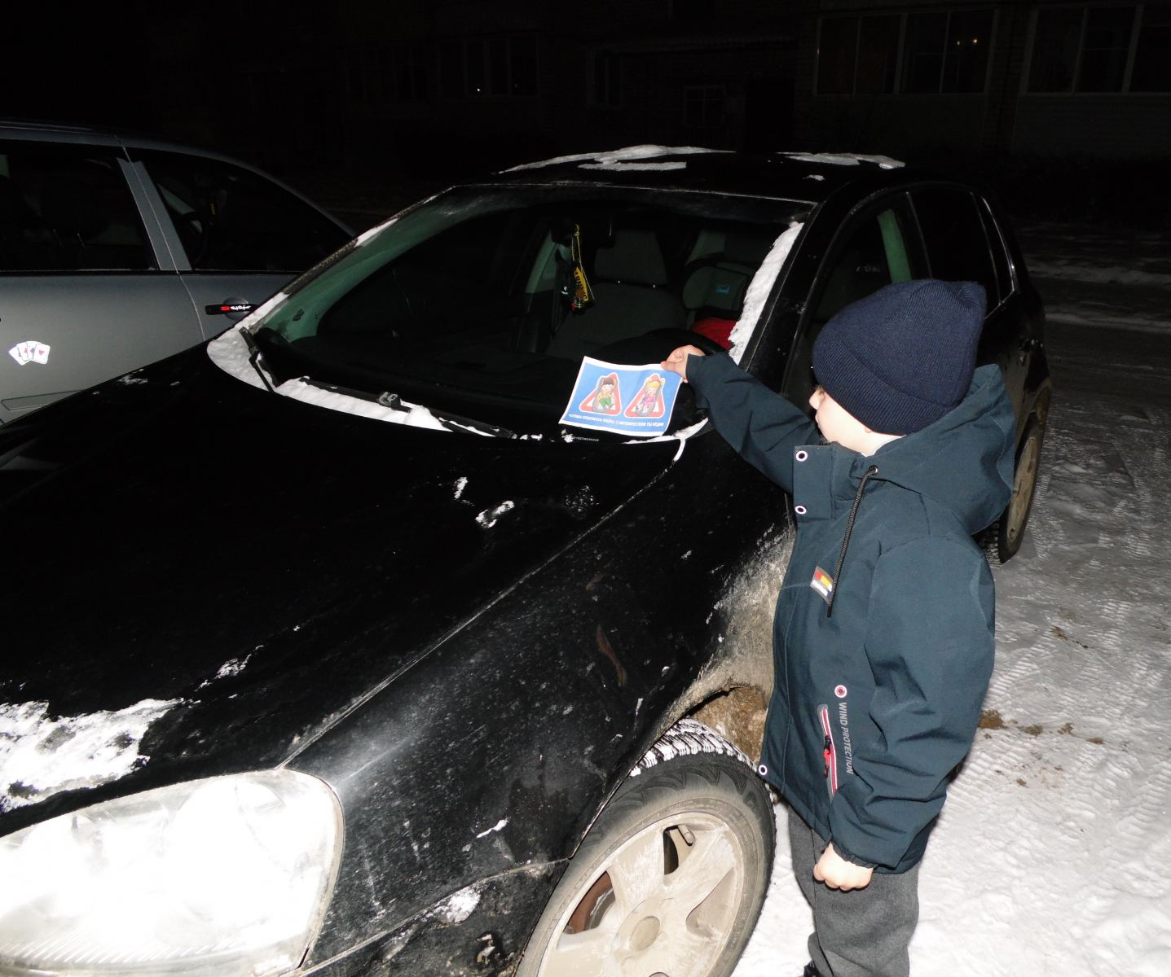

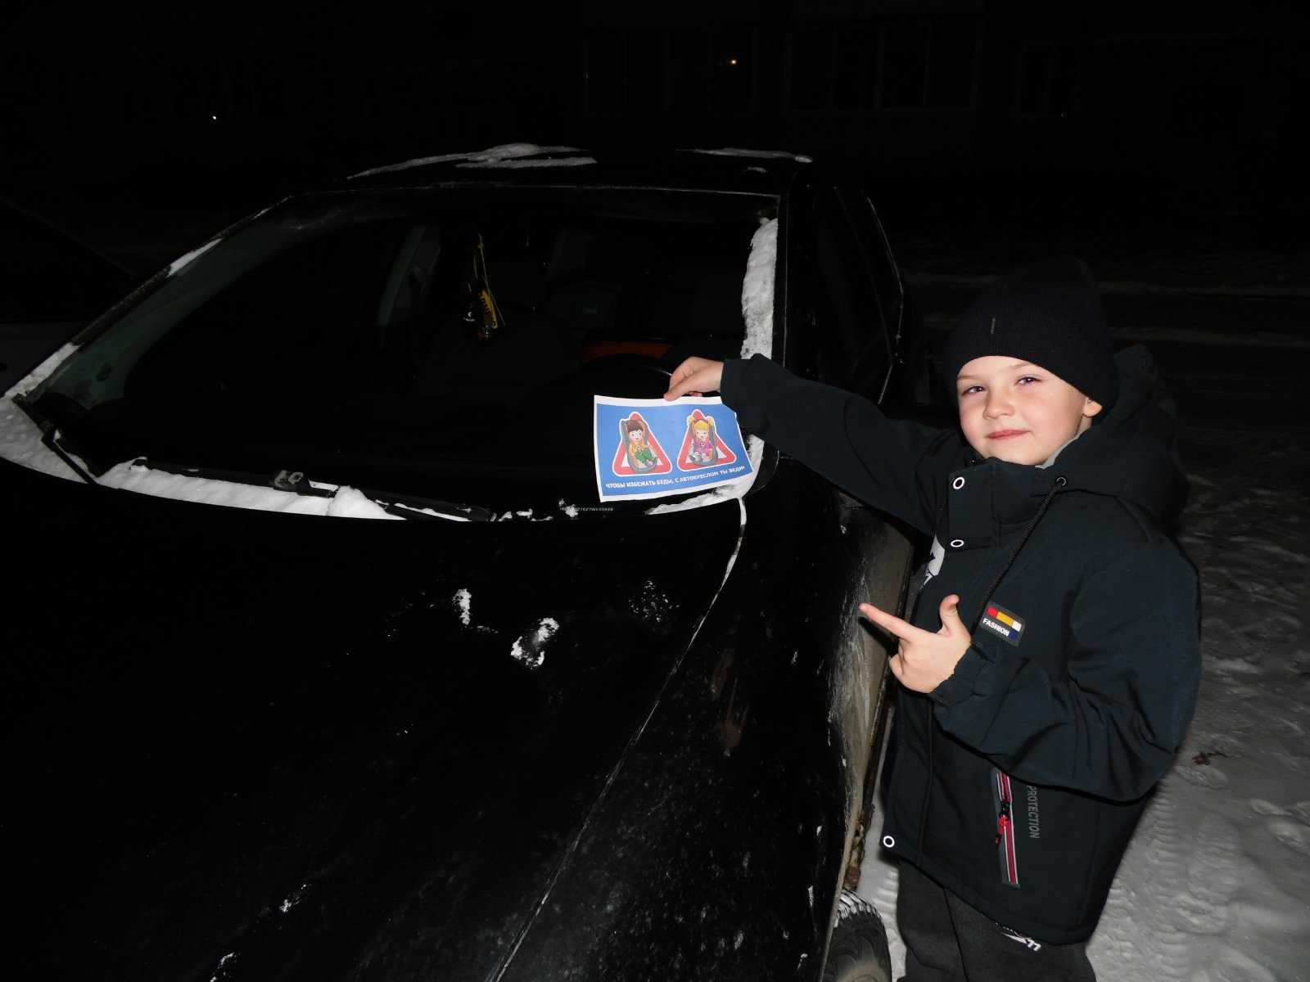
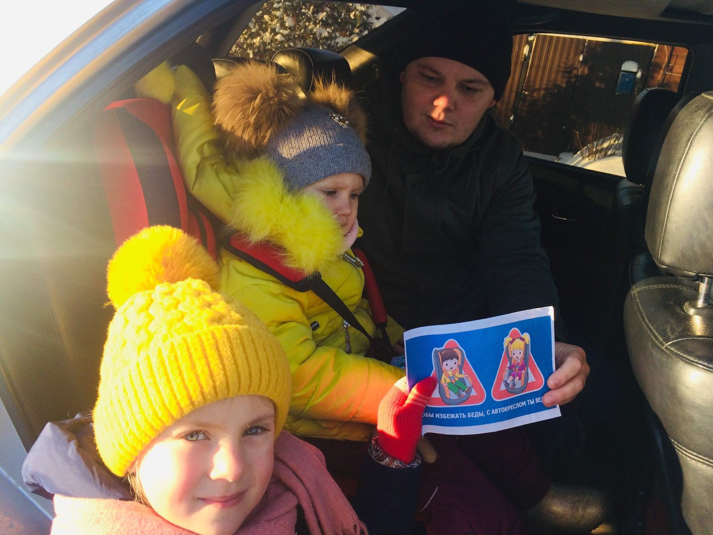

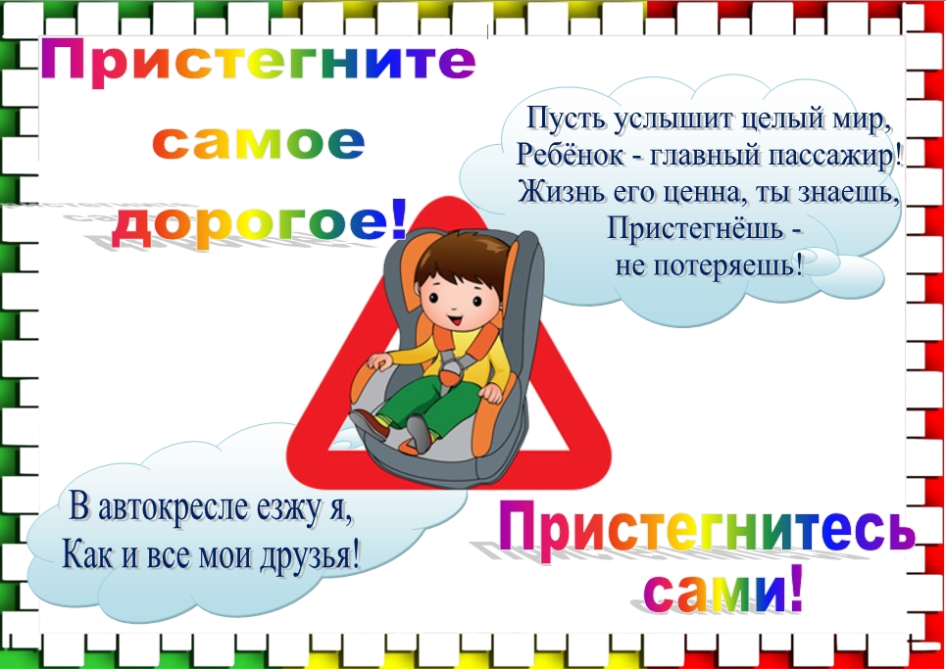
Анкетирование « АВТОКРЕСЛО: НУЖНО ЛИ ОНО?»
1.Считаете ли Вы важной эту проблему для Вас и Ваших близких? а) да; в) нет; в) затрудняюсь ответить?
2.Как вы относитесь к соблюдению ПДД: а) действую, как мне удобно и быстрее; б) стараюсь соблюдать; в) всегда соблюдаю?
3.Есть ли в семье автомобиль: а) да; б) нет?
4.При поездке в автомобиле, где обычно находится ваш ребёнок-дошкольник: а) на переднем сиденье; б) стоит позади передних кресел; в) сидит на заднем сиденье; г) сидит в авто кресле на заднем сиденье?
5. На ваш взгляд, автокресло – это необходимость или можно обойтись без него? а) необходимость, б) обхожусь без него, в) знаю, что нужно, но никак не куплю.
6.Как обычно вы общаетесь с ребёнком на тему безопасности на дороге: а) говорю, чтобы был внимательным на дороге; б) обсуждаем маршрут движения; в) ребёнку достаточно того, что ему рассказывают о ПДД?
7.Как вы реагируете, если на ваших глазах чужие дети нарушают правила дорожного движения: а) делаю замечание; б) не обращаю внимания, у них есть свои родители; в) затрудняюсь ответить?
8.Как знакомите ребёнка с ПДД: а) в форме игры; б) в форме советов и предостережений?
9.Обучаете ли вы своего ребёнка правилам поведения в общественном и личном транспорте: а) да; б) нет?
10.Хотелось бы вам получить квалифицированную консультацию по воспитанию культуры поведения в общественных местах и на улице? а) да; б) нет; в) не знаю?
11. Обучение детей правилам безопасности на дороге – это задача: а) ГИБДД; б) детского сада; в) родителей?
ПОМНИТЕ!!!
Воспитатели – не доучили, Родители – не досмотрели, ГИБДД – не доорганизовало, Водитель – не среагировал, а в результате – ребенок пострадал в дорожно-транспортном происшествии.

ПАМЯТКА
«ДЛЯ ЧЕГО НУЖНО АВТОКРЕСЛО?»
Уважаемые родители! Для того что бы самый важный пассажир Вашего авто чувствовал себя комфортно, а Вы не беспокоились о его безопасности, ребенку необходимо приобрести специально предназначенное для безопасных путешествий детское автокресло. Эта важная рекомендация распространяется на перевозку всех детей без исключения, не достигших двенадцатилетнего возраста, а особенно это касается совсем маленьких пассажиров.
Малыши, как правило, ведут себя в машине не предсказуемо, бесконтрольно ползают на заднем сидении, балуются, или капризничают и этим часто отвлекают родителей от дороги. А если вдруг придется резко свернуть, или затормозить, то не пристёгнутый малыш может серьёзно пострадать! Опыт показывает, что ребенок может получить серьезную травму даже на скорости 10 км/ч или при экстренном торможении. Но если малыш находится в автокресле, шанс получить травму уменьшается в разы.
Поместите Ваше чадо в надёжное, комфортное, тщательно продуманное и главное безопасное автокресло. Детские автомобильные кресла обеспечивают плотную и надежную фиксацию ребенка при столкновении или аварийном торможении. Современные детские автокресла плотно крепятся ремнями безопасности в автомобиле. Разработаны и современные удобные крепления для детских автокресел, например, ISOFIX. При помощи такой системы креплений любой взрослый человек может закрепить детское автокресло быстро и надежно всего за несколько минут. При этом детское автокресло жестко стыкуется с каркасом автомобиля и надежно удерживает ребенка.
На сегодняшний день широкий ассортимент моделей делится на подгруппы которые учитывают возраст ребёнка, его вес и комфорт. При покупке важно не лениться и осуществить с помощью консультанта сначала примерку на соответствие размеров и креплений покупки и сидения вашего авто. Этим вы обезопасите себя от неприятных сюрпризов в дороге. Также желательно приобретать модели производителей с прилагающийся к ним сертификацией и гарантией.
Удачной и комфортной вам поездки вместе с детьми!

Акция по ПДД «Засветись».
Основной процент дорожно-транспортных происшествий со смертельными исходами для пешеходов приходится на тёмное время суток.
Сделать пешеходов «заметными» для водителей помогут световозвращающие элементы одежды (фликеры).
Фликер – это световозвращающий элемент, который может спасти пешехода на дороге. Обеспечивая видимость в условиях недостаточной освещенности, световозвращающий элемент становится практически единственным способом обозначить себя на проезжей части.
Принцип действия его основан на том, что когда фары автомобиля «выхватывают» пусть даже маленький световозвращатель, водитель издалека видит яркую световую точку. Поэтому шансы, что пешеход будут замечен, увеличиваются во много раз.
Например, если у машины включен ближний свет, то обычного пешехода водитель увидит с расстояния 25-40 метров. А использование световозвращателя увеличивает эту цифру до 130-240 метров!
Цель:
Познакомить детей с фликером и светоотражающими элементами;
Внедрение практики использования дошкольниками светоотражающих приспособлений для снижения детского дорожно-транспортного травматизма и повышения безопасности дорожного движения.

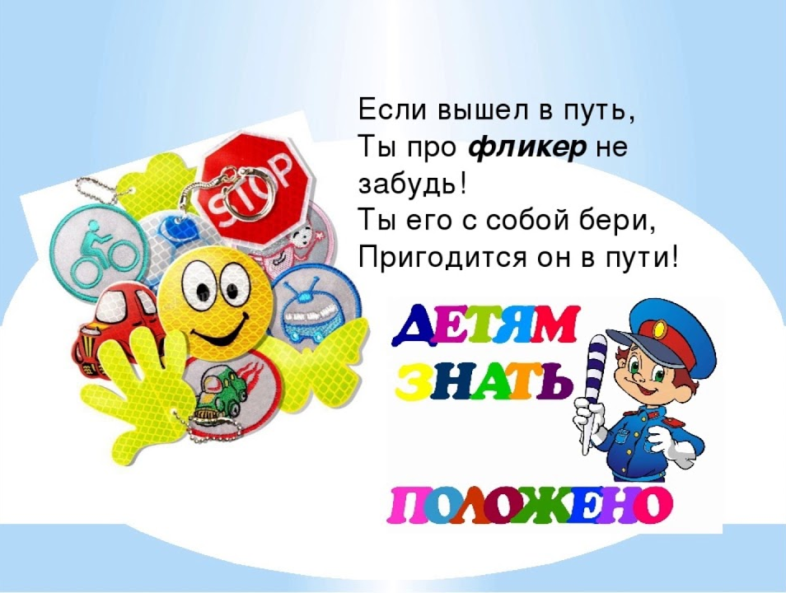

Содержание акции по ПДД «Засветись».

В целях повышения эффективности работы по профилактике детского дорожно-транспортного травматизма и пропаганде использования световозвращающих элементов детьми дошкольного возраста, привлечения внимания родителей к проблеме обеспечения безопасности дорожного движения, была проведена пропагандистская акция по ПДД «Засветись!»
Наш детский сад имеет выход непосредственно на главную проезжую часть дороги, что и повлияло на проведение именно такой акции.
В преддверии акции была проведена работа с детьми:
Беседы с детьми о безопасности дорожного движения в темное время суток;
Познакомить детей с фликером и светоотражающими элементами.
Для родителей анкета опрос «Сбереги ребенка на дороге». Согласно результатам опроса, почти все родители знают про светоотражающие элементы (фликеры), однако мало кто из опрошенных имели при себе световозвращающих элементов.
Раздача флаеров родителям «Фликеры детям купите родители, пусть на дороге их видят водители!»

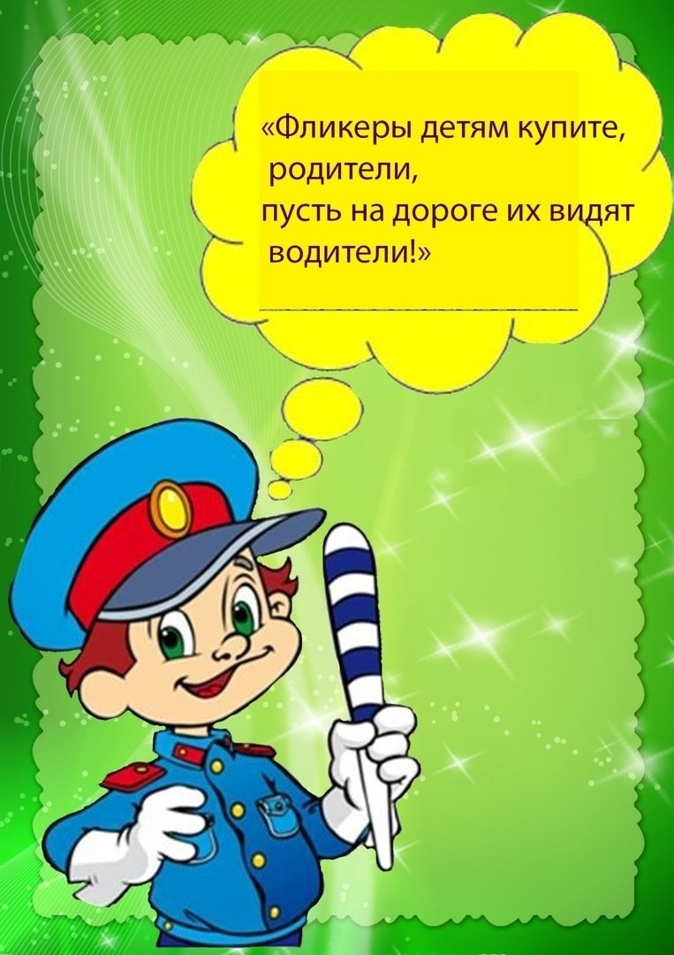

Анкета опроса «Сбереги ребенка на дороге»

Учебное заведение__________________группа_______________________
1. Что такое световозвращающие элементы (фликеры)?

2.Используете ли вы светоотражающие фликеры, когда выходите на улицу?
Да
Нет
Впервые сегодня узнал/а о фликере
3. Фликер нужен
Для красоты
Для безопасности, чтобы стать заметнее
Фликеры бесполезны
4. Фликер нужно носить
На шее под одеждой
Дома и в классе
На верхней одежде и рюкзаке

Идешь ли ты в школу, идешь ли домой,
Светоотражатель быть должен с тобой.
Никогда не играй с водителем в прятки,
И будет тогда у тебя все в порядке.

Начни с себя «Засветись».

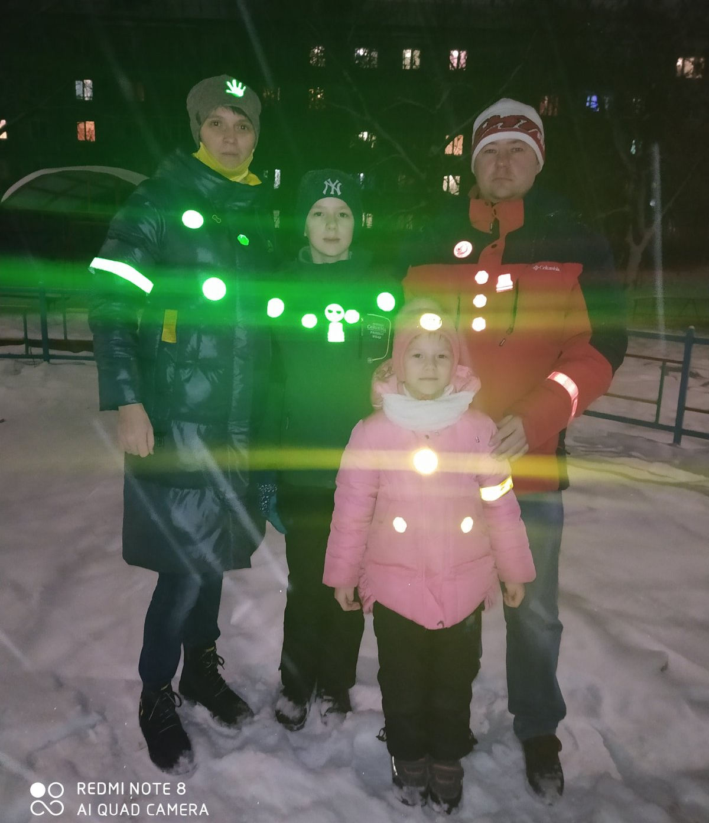

-Девиз сегодня: «Засветись»,
А это значит проявись!
Прикрепи к одежде фликер,
Это твой телохранитель!

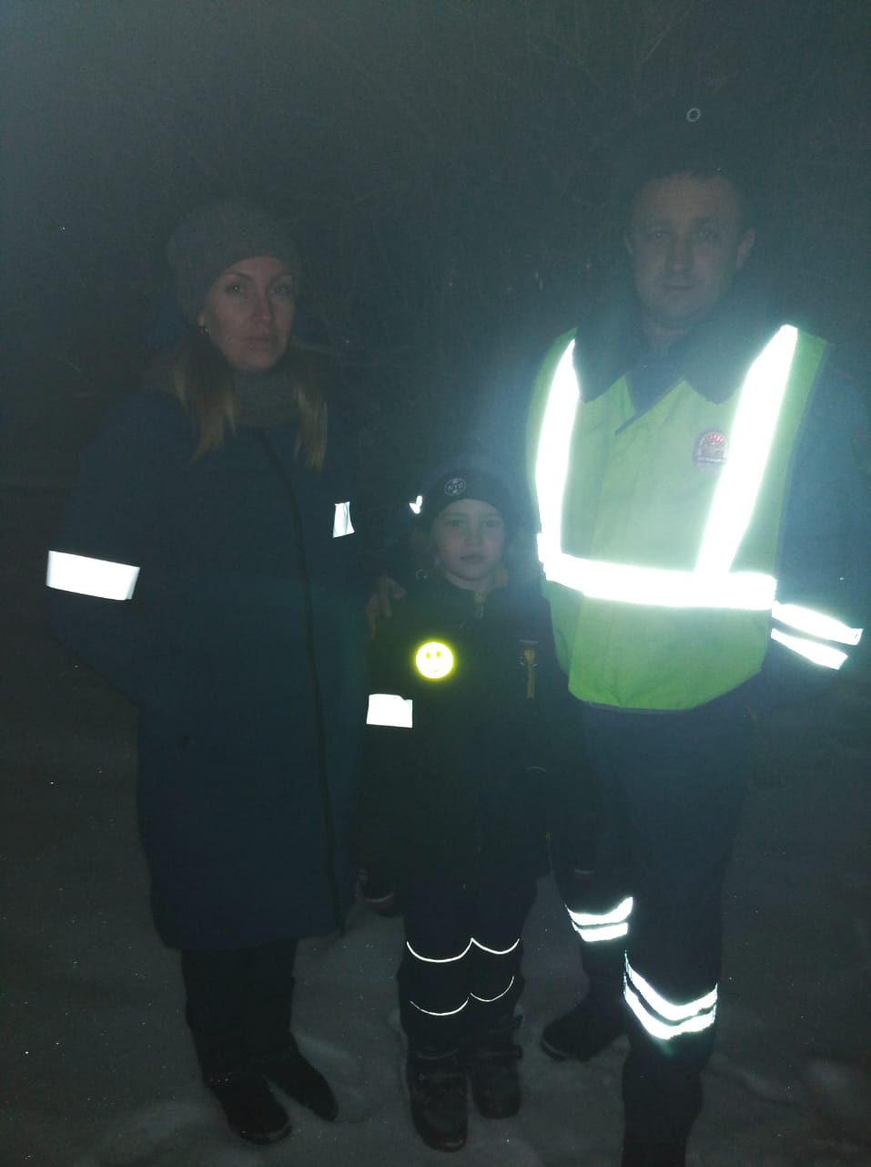
Помнить все должны вокруг,
Кто в дороге верный друг.
С собой фликер ты возьми –
И в беду не попади!
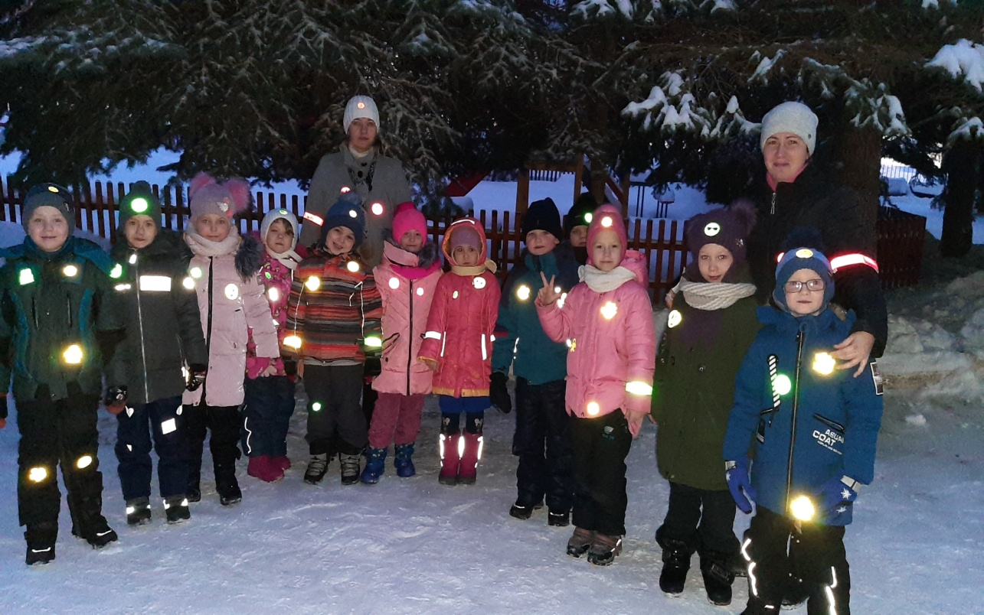

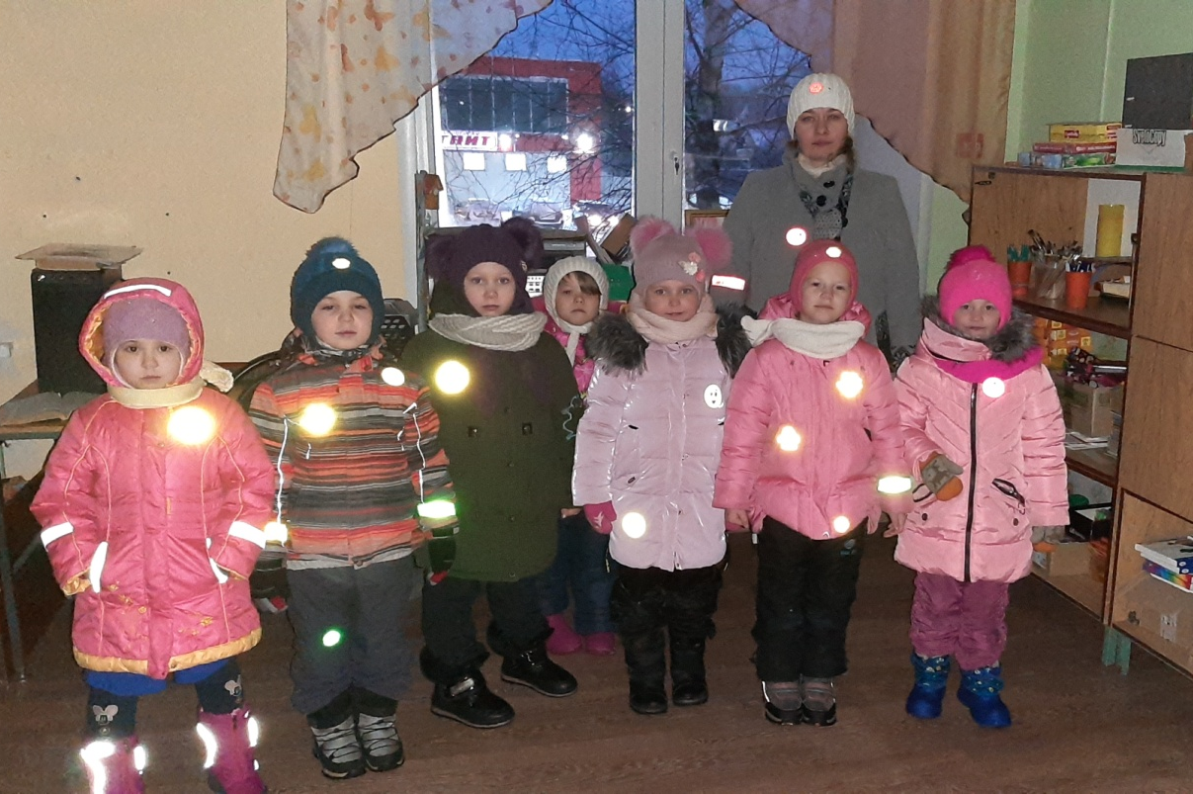

На куртке, ботинках и шапке - нашивки.
И видят меня в темноте все машинки!
Я как светлячок в темноте загораюсь,
И им под колеса не попадаюсь!

Квест по ПДД для родителей и детей.
Цель: Закрепить полученные знания у детей по правилам дорожного движения.
1.Задание квеста.
Тесты по правилам дорожного движения.
(Выбрать правильный ответ, и из букв составить предложение).
1. Как нужно переходить дорогу?
п. Вприпрыжку.
с. Шагом.
в. Бегом.
2. Как называется часть улицы, по которой ходят пешеходы?
а. Тропинка.
у. Дорожка.
о. Тротуар.
3. Как называется часть улицы, по которой ездит транспорт?
б. Проезжая часть.
в. Тротуар.
з. Шоссе.
4. Где можно играть в футбол, в мяч?
м. На проезжей части.
к. На тротуаре.
л. На спортивной площадке.
5. Как называют людей, едущих в общественном транспорте?
у. Летчики.
ю. Пассажиры.
р. Артисты.
6. Как нужно перевозить детей в автомобиле?
с. На сидении.
д. В детском кресле пристегнутым ремнем безопасности.
т. В багажнике
7. Как называются линии, нарисованные на асфальте?
ю. Узор.
ч. Полоски.
а. Зебра.
8. Какое транспортное средство можно отнести к общественному?
г. Легковой автомобиль.
ж. Грузовой автомобиль.
й. Автобус.
9. Как называется место пересечения дорог?
т. Тротуар.
п. Перекресток.
р. Проезжая часть.
10. Как называют людей, идущих по дороге?
д. Пешеходы.
г. Водители.
а. Пассажиры.
11.Что должен делать пешеход, чтобы стать заметней дляводителя?
б. Зажечь свечку.
в. Громко кричать, махать руками.
д. Надеть световозвращающий жилет или иметь на одежде светоотражатели.

2. Задание квеста.
Разгадай ребусы.

Ребус 1
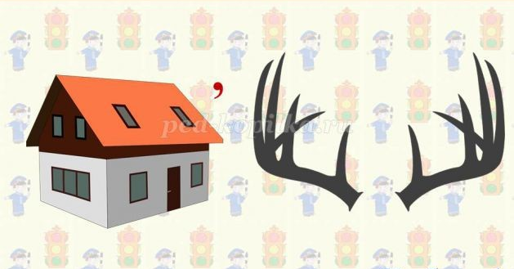

Ребус 2
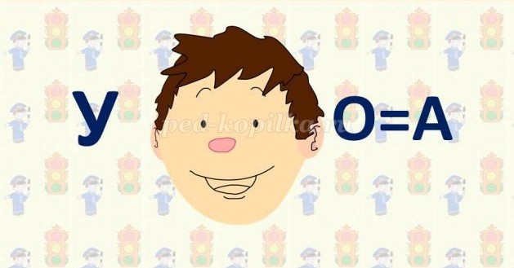

Ребус 3
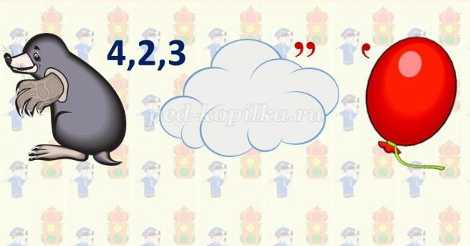

Ребус 4
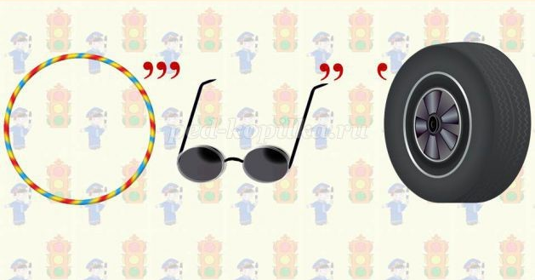

Ребус 5
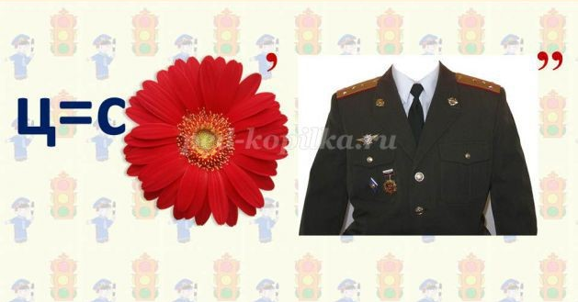

Ребус 6
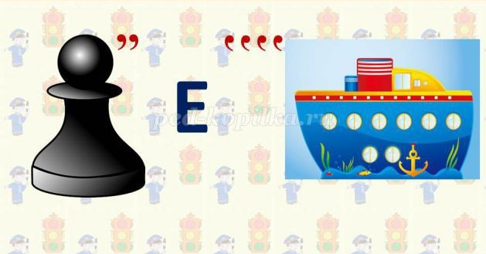

Ребус 7
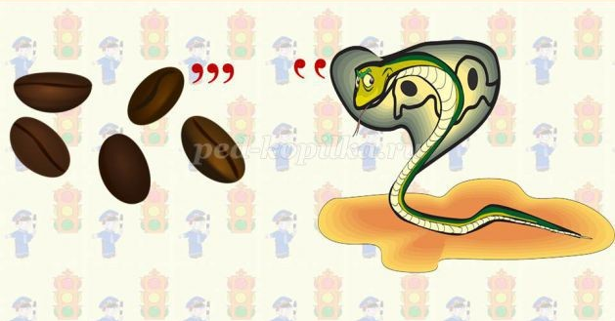

Ребус 8
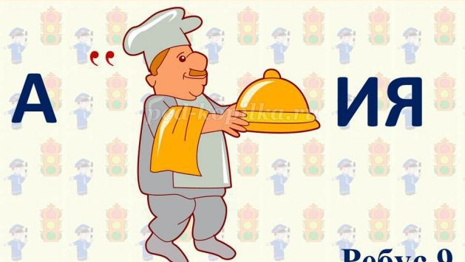

Ребус 9
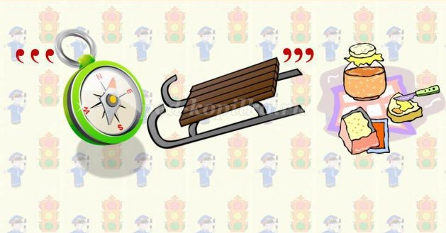

Подбери иллюстрацию к ответам
( поставь рядам с картинкой номер ребуса)
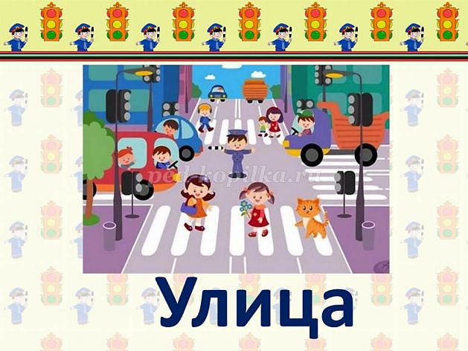

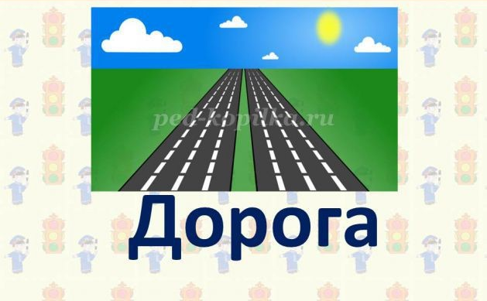

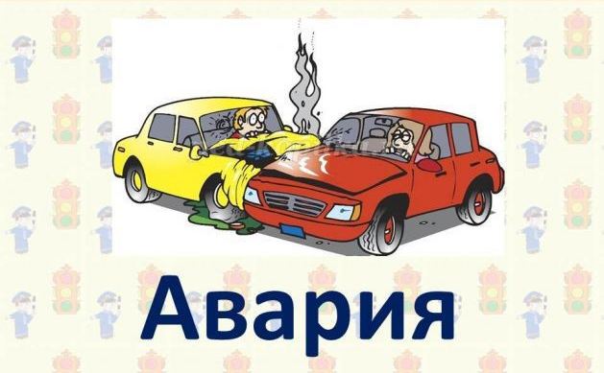

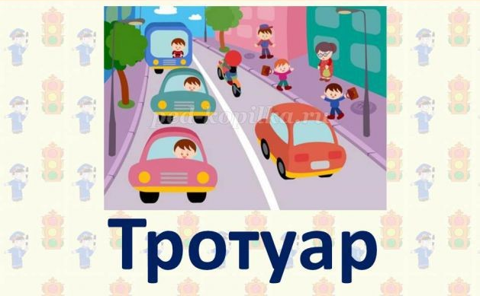

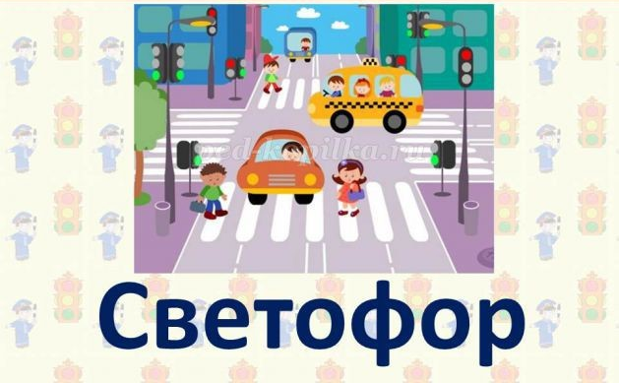

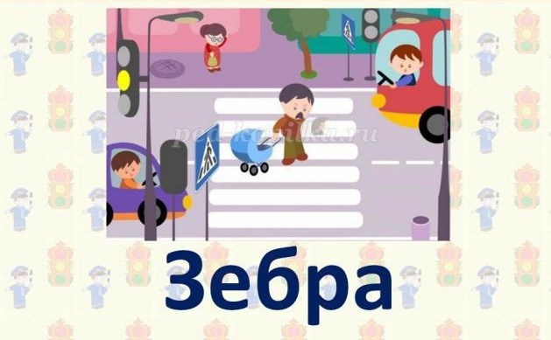

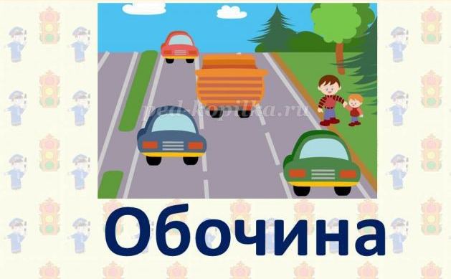

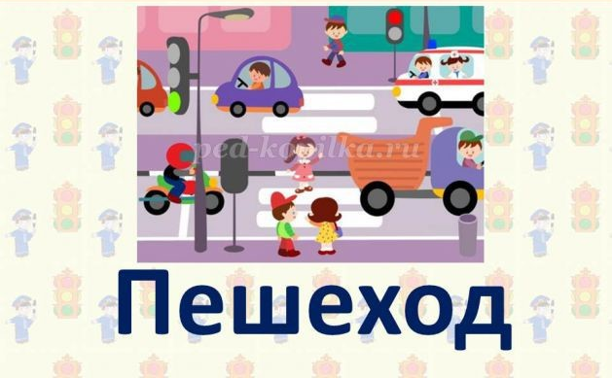

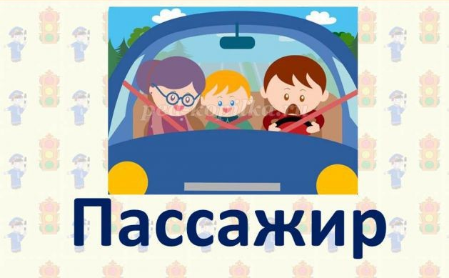

3.Задание квеста.
Загадки на тему ПДД.

- Заболел живот у Ромы,
Не дойти ему до дома.
В ситуации такой
Нужно знак найти.
Такой!

- Вот кружок с каемкой красной,
А внутри рисунка нет.
Может, девушки прекрасной
Должен быть внутри портрет?
Круг пустой зимой и летом,
Как же знак зовется этот?

- Видно этот знак для тех,
Кто учился лучше всех
И поэтому к нему,
Прилепили букву У

- Под этим знаком, как ни странно,
Все ждут чего-то постоянно.
Кто-то сидя, кто-то стоя…
Что за место здесь такое?

- На дорожном знаке том
Человек идет пешком.
Полосатые дорожки
Постелили нам под ножки.
Чтобы мы забот не знали
И по ним вперед шагали.

- У него суровый норов -
Длинный, толстый, словно боров,
Он залег у перехода,
Защищая пешехода.

- Там заправится машина —
Выпьет три ведра бензина.
Помощь там машине каждой,
Если та страдает жаждой.

- Две дороги долго шли
И друг к дружке подошли.
Ссориться не стали,
Пересеклись и дальше побежали.
Что это за место,
Всем нам интересно.

Отгадали Вы загадки? Покажите нам отгадки!
( сделайте фото со знаком)
